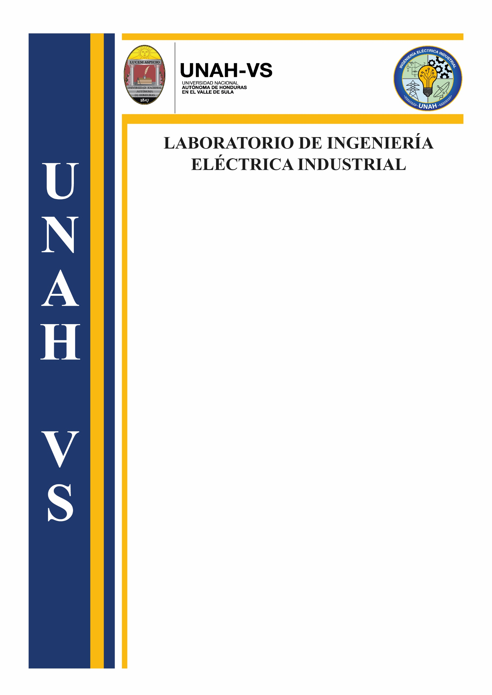
Práctica de Laboratorio: Práctica #4
Clase Teórica: Circuitos Eléctricos II
Sección: 0800
Catedrático: Glenda Molina
Sección de Laboratorio: Martes 1500
Instructor: Steven Joseph Valerino Oliva
Alumno: Lester Iván Hernández Hernández
Número de Cuenta: 20242000637
Fecha: 9 de noviembre de 2026

San Pedro Sula, Cortes, Honduras

